Непосредственно образовательная деятельность

Познавательно речевое развитие

Образовательная область «Познание», «Коммуникация»

Формирование элементарных математических представлений. Развитие речи.

**Конспект итогового мероприятия по сказке «Теремок» во второй младшей группе в рамках проекта «Любимые сказки в развивающих играх» - «Учимся, играя»**

**Цель -**  развитие познавательных процессов мышления, внимания, памяти; формирование элементарных математических представлений у детей.

**Задачи:**

*Воспитательные:*учить внимательно слушать педагога и ответы других детей, не перебивать;

- воспитывать любовь к народному творчеству – сказкам;

- воспитывать потребность в свободном речевом общении с детьми и взрослыми;

- формировать умение наводить порядок на своём рабочем месте после выполнения заданий.

*Развивающие:* развивать речь, познавательные и творческие способности у детей, логическое мышление, внимание, память;

- развивать любознательность, эмоциональную отзывчивость, наблюдательность и самостоятельность в игровой деятельности;

- развивать моторную координацию – мелкую моторику рук, координацию речи и движения – физкультминутка.

*Образовательные:* формировать грамматически правильную речь и звукопроизношение, совершенствовать умения пересказывать художественное произведение;

- развивать умения различать и называть цвет, форму и величину геометрических фигур;

- развивать навыки составления по схеме разных фигур из нескольких частей, называть их пространственное расположение относительно друг друга;

- формировать умения отвечать на вопросы педагога.

**Методы и приёмы организации:**

*Словесные*: пояснение, объяснение, повторение и уточнение, напоминание, указания к действию, художественное слово.

*Наглядные:* демонстрация предметов, рисунков, иллюстраций, показ способов действия и схемы построения образов.

*Практические:* показ упражнения, поручения, физкультминутка, дидактическая игра.

*Игровые*: сказочная ситуация.

*Стимулирующие:* похвала, поощрение, подчеркивание достижений, ситуация успеха.

**Интегрируемые образовательные области**: Коммуникация, Познание, Социализация, Чтение художественной литературы.

**Предварительная работа:**

- знакомство со сказкой «Теремок», использование мнемотаблиц для рассказывания детьми произведения, расширение словарного запаса детей;

- закрепление знаний о диких животных – использование моделей для рассказа о героях сказки, развитие связной речи;

- в играх по формированию элементарных математических представлений – учить классифицировать геометрические фигуры по разным признакам: цвету, форме величине;

- закреплять название геометрических фигур: круг, треугольник, квадрат, прямоугольник, овал;

- учить составлять предметы из нескольких частей – геометрических фигур, уметь называть их и их пространственное расположение.

**Оборудование:**

- на стене висит демонстрационное панно с изображением героев сказки и теремка;

- мнемотаблица по сказке, картинки с изображением разных жилищ людей и животных;

- игры «Двухцветный квадрат» - по 2 на каждого ребенка;

- минифланелеграфы-ковролин – по 1 на каждого ребенка;

- схемы героев сказки (составленные из элементов игры «Эталоны формы») – один на стол для двоих человек;

- набор геометрических фигур на липучке для собирания героев сказки на минифланелеграфе (составленный из элементов игры «Эталоны формы») – по одному на каждого ребенка;

- набор счетных палочек для каждого ребенка;

- в группе на полках располагаются другие развивающие игры.

**Ход занятия:**

1. **Вводная часть.**

Воспитатель: Здравствуйте, ребята! Сегодня к нам в группу пришли гости, давайте мы расскажем им нашу любимую сказку. Посмотрите на мою волшебную картинку (*показывает мнемотаблицу по сказке «Теремок»),* скажите, пожалуйста, про какую сказку я говорю?

Дети: (*рассматривают мнемотаблицу) - Э*то сказка «Теремок». Здесь изображены теремок и герои сказки: мышка, лягушка, заяц, лиса, волк, медведь.

Воспитатель: А почему медведь изображён коричневым цветом?

Дети: Потому что он разрушил теремок и всем зверям сделал плохо.

Воспитатель: Совершенно верно. Скажите, ребята, а что такое «теремок»? И кто в нём живёт?

Дети: Теремок – это домик, а живут в нём звери.

Воспитатель: Какие это звери – дикие или домашние?

Дети: Дикие, потому что они живут в лесу.

Воспитатель: Хотите узнать, какие ещё есть домики? Посмотрите на эту картинку *(показывает картинки с разными домами):* это пещера – в ней жили люди давным-давно, когда не было городов и деревень. Это – рыцарский замок – крепость для защиты от врагов; а это – дворец: в нём живут принцы и принцессы; а это – изба – дом в деревне. У кого из вас живут бабушки в деревне?

Дети: У меня, и у меня.

Воспитатель: А кто живёт в таких домах? *(показывает обычный городской дом).*

Дети: Я, мы, люди в городе.

Воспитатель: Посмотрите, чей это домик*? (показывает медведя в берлоге)* Как он называется?

Дети: Медведь в берлоге.

Воспитатель: У кого домик на дереве*? (показывает дупло белки и гнездо птиц*)

Дети: Дупло у белочки, птички живут в гнезде.

Воспитатель: А кто живёт под землёй? *(показывает норки мышки, крота, лисы)*

Дети: Мышка, крот, лиса.

1. **Основная часть**.

Воспитатель: Правильно. А теперь давайте будем рассказывать сказку *(рассказывает вместе с* *детьми):*

Стоит в поле теремок, теремок.

Он не низок, не высок, не высок.

Бежит мимо мышка:

- Кто, кто в теремочке живёт?

- Кто, кто в невысоком живёт?

Никто не отзывается. Вошла мышка в теремок и стала в нём жить.

Воспитатель: Ребята, а давайте построим сами теремок. Посмотрите на свои столы и скажите, из чего мы умеем делать домики?

Дети: Из счетных палочек и квадратика.

Воспитатель: Из чего мы сейчас будем его делать?

Дети: Из квадратика.

Воспитатель: Садитесь, берите квадратики. Положите их перед собой красной стороной, теперь загните верхние уголки вперёд, на квадрат – что у вас получилось?

Дети: Домик красного цвета.

Воспитатель: Правильно, а какой он формы? Какого цвета крыша? Какой она формы?

Дети: Домик – прямоугольник. Крыша зелёного цвета, треугольной формы.

Воспитатель: Правильно. Теперь разогните уголки и загните их назад, за квадрат. Какого цвета получился домик и крыша?

Дети: Красного цвета и домик и крыша.

Воспитатель: Теперь положите перед собой зелёный квадратик. Загните уголки вперёд на квадрат – какого цвета получился домик, а какого цвета крыша?

Дети: Домик – зелёный, крыша – красного цвета.

Воспитатель: Разогните уголки. И загните их снова – назад, за квадрат. Какого цвета получился домик и крыша?

Дети: И домик и крыша зелёного цвета.

Воспитатель: Молодцы, ребята! Какие красивые теремки у нас получились! А теперь давайте сделаем первую гостью в теремке. Кто это?

Дети: *(откладывают в сторону домик и берут второй квадрат)* Мышка-норушка!

Воспитатель: Возьмите второй квадратик. Согните его пополам – уголок к уголку. Какая фигура у нас с вами получилась?

Дети: Треугольник.

Воспитатель: Правильно, треугольник. Поставьте его как горочку, чтобы по ней скатились санки, и верхний уголок загните внутрь. Вот и наша мышка. Поиграйте с ней немножко и будем дальше рассказывать сказку.

*Дети играют с мышками на столе.*

*Воспитатель вместе с детьми рассказывает сказку дальше.*

Прискакала лягушка: - Кто, кто в теремочке живёт? Кто, кто в невысоком живёт?

- Я мышка-норушка. А ты кто?

- А я, лягушка-квакушка. Давай вместе жить!

И стали они вместе жить**.**

Воспитатель: Ребята, давайте сделаем лягушку из геометрических фигур, которые лежат у вас на столах (см. рис. 1). Найдите рисунок лягушки, посмотрите на неё и скажите, из каких геометрических фигур она состоит и какого размера её части:

- голова, туловище, передние лапы, задние лапы – что это? Какого цвета будет лягушка?

Дети: Голова – это большой овал, туловище – большой треугольник, передние лапы – маленькие треугольники, задние лапы – маленький прямоугольники. Лягушка бывает зелёного цвета.

Воспитатель: Молодцы, ребята. Найдите детали лягушки и сделайте её на своих ковриках

*(дети собирают детали лягушки на ковриках)*.

Воспитатель: Давайте рассказывать сказку дальше. На чём мы остановились? Кто должен следующий прийти в гости?

Дети: Зайчик-попрыгайчик.

*Воспитатель с детьми рассказывает сказку.*

Бежит мимо зайчик. Увидал теремок и спрашивает: - Кто, кто в теремочке живёт? Кто, кто в невысоком живёт?

- Я мышка-норушка. Я лягушка-квакушка. А ты кто такой?

- Я зайчик-попрыгайчик. Пустите меня к себе жить.

Прыгнул зайчик в теремок и стали они вместе жить-поживать втроём.

Воспитатель: Посмотрите, ребята, на свои столы и найдите рисунок зайчика (см. рис. 2). Скажите, из каких геометрических фигур он состоит и какого размера эти части:

- голова, туловище, хвост, лапы, уши – какие они?

Дети: Голова – маленький круг, туловище - большой круг, уши длинные – это овал, хвостик – самый маленький кружок, лапы – прямоугольники.

Воспитатель: Молодцы, ребята, сделайте зайчика на своих ковриках *(дети собирают* *зайчика на ковриках).*

Вы, наверное, устали. Выходите на ковёр, сделаем зарядку:

1. **Физкультминутка:**

*Воспитатель показывает движения, дети делают вместе с ним.*

- Нам лениться не годится, помните ребята***,*** *(руки вверх, в стороны)*

Даже звери с теремочка делают зарядку. *(наклоны в стороны)*

Выходите на зарядку:*(маршируют на месте)*

Зайцы скачут – скок, скок, да на беленький снежок,*(прыжки на месте, как зайчики****)***

Приседают, слушают – не идёт ли волк, *(приседают, слушают)*

Серый волк бежит по лесу, а за ним бежит лиса, *(бег на месте)*

Поднялись у них трубою два пушистеньких хвоста,  *(руки через стороны вверх)*

А ещё забыли мышку, мышку – серую малышку. *(присели, встали)*

Воспитатель: Давайте рассказывать сказку дальше.

Бежит мимо лисичка-сестричка, постучала в теремок и спрашивает: - Кто, кто втеремочке живёт? Кто, кто в невысоком живёт?

- Я мышка-норушка. Я лягушка-квакушка. Я зайчик-попрыгайчик. А ты кто?

- А я лисичка-сестричка. Пустите меня к себе жить.

Забралась лисичка в теремок, и стали они все вместе жить.

Воспитатель: Ребята, возьмите наши квадратики и сделаем лисичку. Какого цвета бывает лиса на самом деле?

Дети: Рыжая.

Воспитатель: Положите квадратики зелёной стороной на стол, сложите его сторона к стороне пополам. Что за фигура у вас получилась и какого она цвета?

Дети: Прямоугольник красного цвета.

Воспитатель: Теперь загибаем верхний уголок - там где сгиб, вовнутрь – получилась лисичка. Похожа она на мышку? Скажите, а чем отличаются мышка и лисичка друг от друга, когда мы их делали.

Дети: Они получились одинаковыми, хотя и делали мы их по-разному. Для мышки мы складывали квадратик в треугольник, а для лисички – в прямоугольник.

Воспитатель: Правильно. Пусть ваша лисичка побегает за мышкой. Поиграйте с ними. А потом будем продолжать дальше рассказывать сказку.

*Дети играют с мышкой и лисичкой.*

Воспитатель: Давайте рассказывать сказку дальше.

Прибежал волчок-серый бочок: Кто, кто в теремочке живёт? Кто, кто в невысоком живёт?

- Я мышка-норушка, я лягушка-квакушка, я зайчик-попрыгайчик, я лисичка-сестричка. А ты кто?

- А я волчок-серый бочок, можно мне к вам?

Забрался волчок в теремок и стали они все вместе жить.

Воспитатель: Ребята, найдите на своих столах рисунок волка (см. рис.3). Подберите к нему геометрические фигуры, из которых он состоит:

- голова, туловище, лапы, хвост, уши.

Дети: Голова – это большой треугольник, туловище – большой прямоугольник, лапы – маленькие прямоугольники, уши – маленькие треугольники, хвост – маленький овал.

Воспитатель: Правильно, молодцы. А теперь соберите волка на своих ковриках (*дети собирают волка на ковриках).* И будем продолжать нашу сказку. А про кого нам осталось ещё рассказать?

Дети: Про медведя *(рассказывают сказку вместе с воспитателем):*

Идёт мимо медведь. Увидал теремок да как заревёт: Кто, кто в теремочке живёт? Кто, кто в невысоком живёт?

- Я мышка-норушка, я лягушка-квакушка, я зайчик-попрыгайчик, я лисичка-сестричка, я волчок-серый бочок. А ты кто?

- А я медведь косолапый! – и полез в теремок. Лез, лез, никак не мог влезть и говорит:

- Лучше я на крыше буду жить!

- Ты нас раздавишь!

- Нет, не раздавлю! – влез медведь на крышу и раздавил теремок. Разбежались звери кто куда!

Воспитатель: Ребята, давайте сделаем медведя из геометрических фигур (см. рис.4). Найдите на своих столах рисунок медведя и скажите, из каких частей он состоит:

- голова, туловище, лапы, уши. Соберите мишку на своих ковриках.

Дети: Голова – это большой круг, туловище – большой квадрат, уши – маленькие круги, лапы – маленькие овалы и прямоугольники (*дети собирают медведя на ковриках).*

Воспитатель: Молодцы, ребята. Справились со всеми заданиями и наша сказка закончилась. А давайте построим нашим зверушкам новый домик-теремок из счетных палочек. Из каких геометрических фигур он состоит?

Дети: Из квадрата – это домик, и крыши – она треугольная *(дети составляют домики* *из счетных палочек).*

1. **Заключительная часть**

Воспитатель: Какие у нас получились красивые теремки. А из чего мы ещё умеем строить домики? В какие игры мы играли и строили разные предметы?

Дети: На Геоконте – из резиночек. Из частей «Чудо-крестиков» и «Чудо-сот».

- Из геометрического конструктора, из магнитной мозаики.

- Из цветных палочек. Из блоков Дьенеша.

Воспитатель: Возьмите эти игры и покажите, как вы умеете составлять домики.

*(дети берут с полок игры и составляют домики).*

Молодцы. Понравилось вам, как мы сегодня играли? Давайте немножко отдохнём. *(дети выполняют упражнения)*

- Стоит в поле теремок, теремок,*(руки над головой - крыша)*

Очень, очень он высок, ох, высок!*(руки вверх)*

Без веселья здесь нельзя,*(хлопают в ладоши)*

В теремке живут друзья!*(жмут друг другу руки)*

*(повторяют несколько раз)*

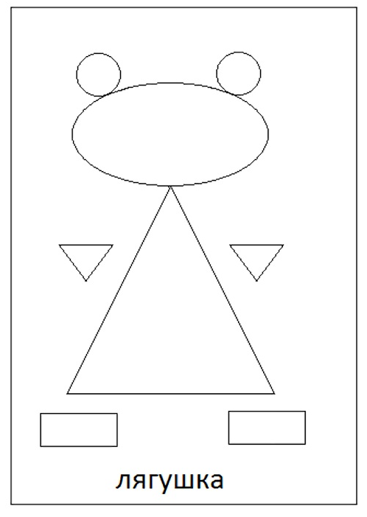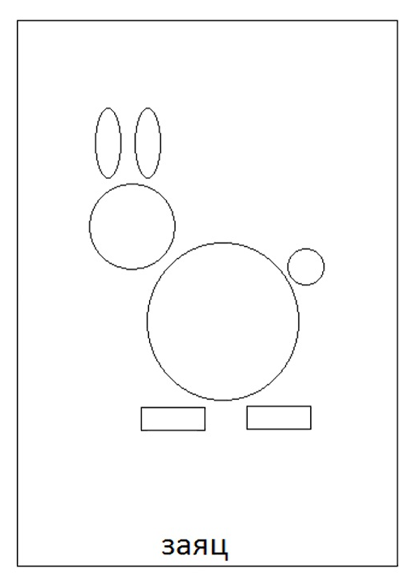 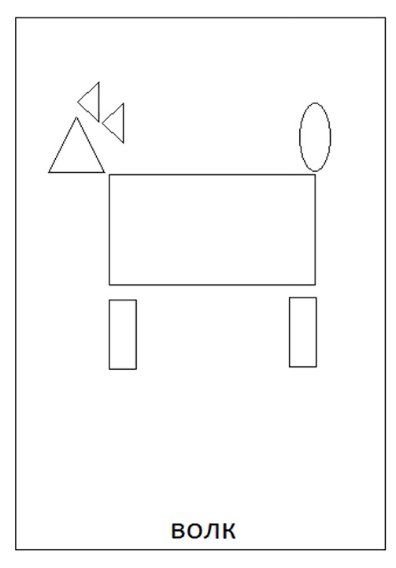 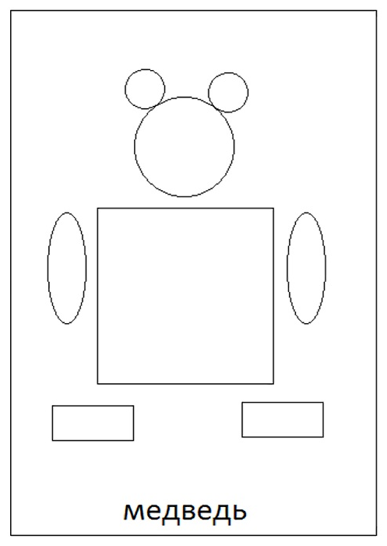

***Список использованной литературы***

1. Бондаренко Т. М. Развивающие игры в ДОУ. Воронеж, 2005.

2. Воскобович В. В. Сказочные лабиринты игры. СПб., 2000.